Перечень транспортных средств, признанных брошенными, разукомплектованными, бесхозяйными
дата осмотра | адрес | марка/модель/гос. номер/цвет | срок добровольного/принудительного перемещения | фотоматериалы
17.09.2018 | ул. В. Невского, 47 | ГАЗ 31029  Белый  В889ОУ36 | 01.10.2018/ в соответствии с п. 4.1, 4.2 постановления № 36 от 29.01.2018 | 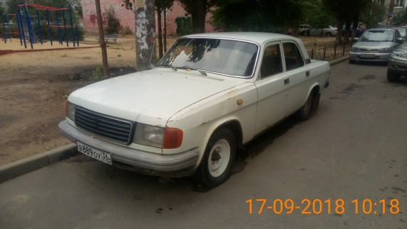 | 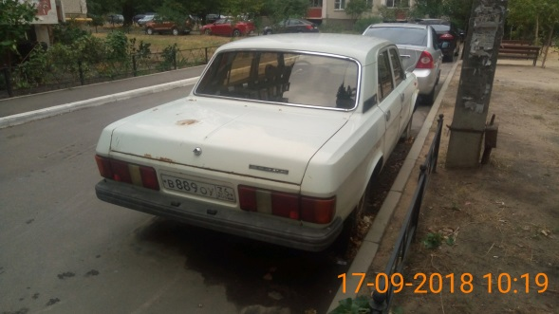
17.09.2018 | ул. В. Невского, 85А | ВАЗ 1111 (Ока)  Синий  Н215ЕВ36 | 01.10.2018/ в соответствии с п. 4.1, 4.2 постановления № 36 от 29.01.2018 | 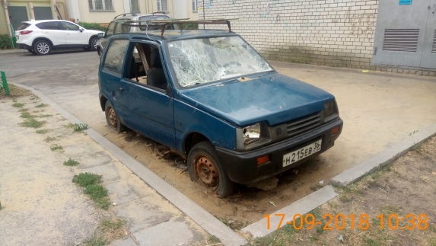 | 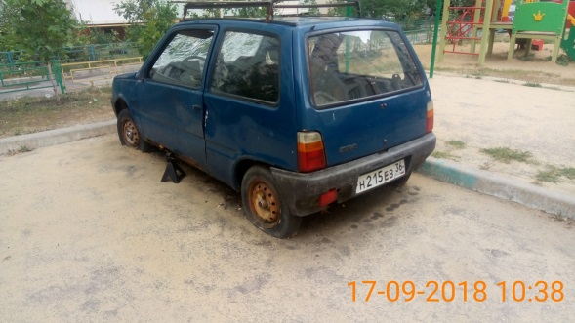
17.09.2018 | ул. Шишкова, 142/5 | ВАЗ 21099  Зеленый  Н724ОН36 | 01.10.2018/ в соответствии с п. 4.1, 4.2 постановления № 36 от 29.01.2018 | 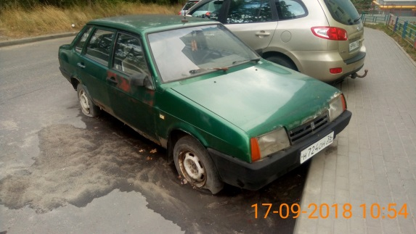 | 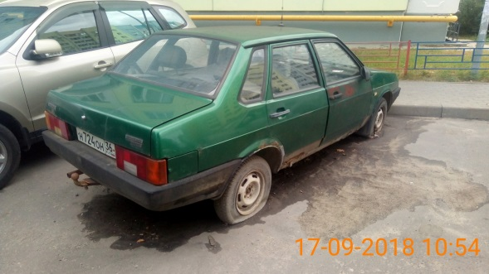
17.09.2018 | ул. Шишкова, 146В | ВАЗ 2107  Красный  Н604УС36 | 01.10.2018/ в соответствии с п. 4.1, 4.2 постановления № 36 от 29.01.2018 | 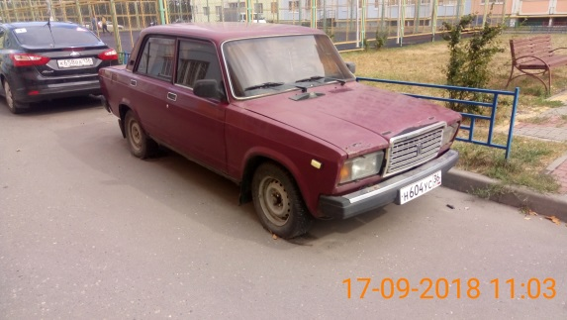 | 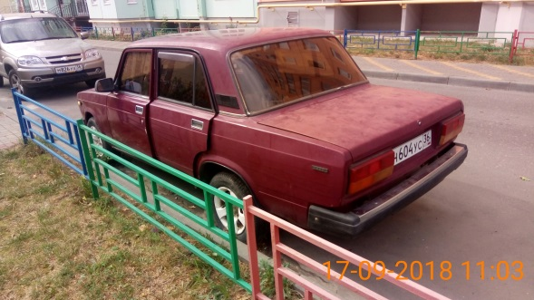
17.09.2018 | ул. Шишкова, 146В | Дэу Матиз  Белый  М955ТВ36 | 01.10.2018/ в соответствии с п. 4.1, 4.2 постановления № 36 от 29.01.2018 | 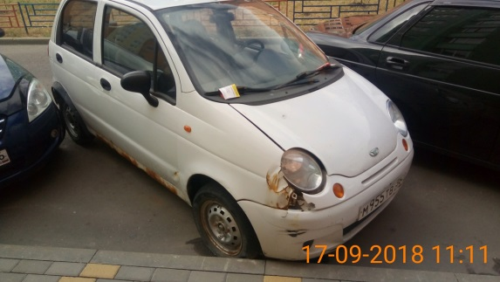 | 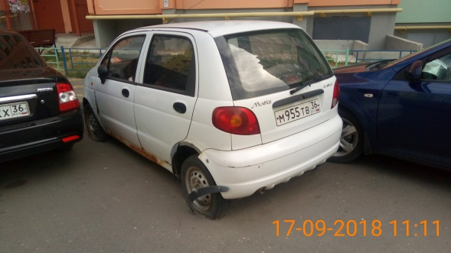
17.09.2018 | ул. Шишкова, 146В | ВАЗ 2111  Черный  О800КН45 | 01.10.2018/ в соответствии с п. 4.1, 4.2 постановления № 36 от 29.01.2018 | 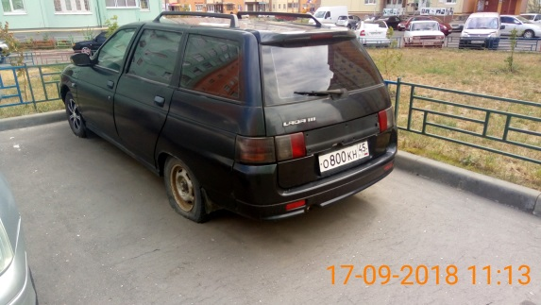 | 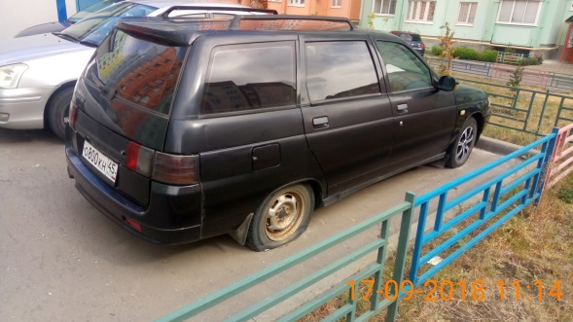
17.09.2018 | ул. Шишкова, 146Б | Шкода Октавия  Зеленый  Е415РО36 | 01.10.2018/ в соответствии с п. 4.1, 4.2 постановления № 36 от 29.01.2018 | 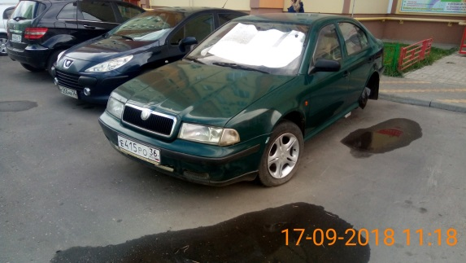 | 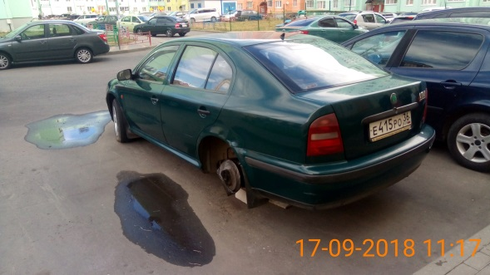
17.09.2018 | ул. Шишкова, 146Б | ВАЗ 2112  Зеленый  К142ОР36 | 01.10.2018/ в соответствии с п. 4.1, 4.2 постановления № 36 от 29.01.2018 | 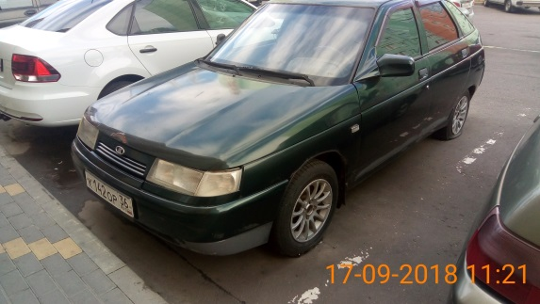 | 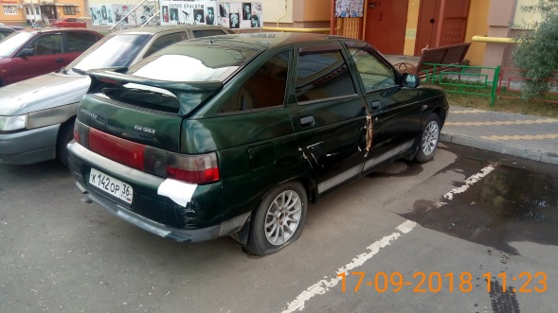
17.09.2018 | ул. Хользунова, 88 | ГАЗель  Белый  С434РТ36 | 01.10.2018/ в соответствии с п. 4.1, 4.2 постановления № 36 от 29.01.2018 | 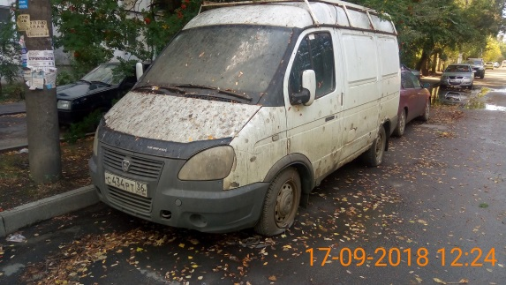 | 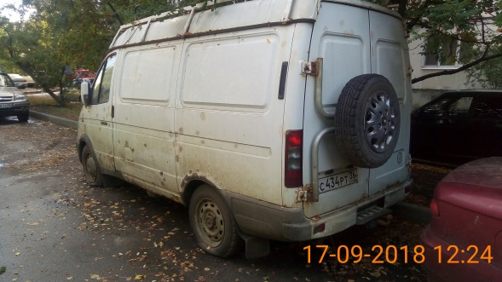
17.09.2018 | ул. Хользунова, 88 | Альфа Ромео Т.Спарк  Красный  О713ТС36 | 01.10.2018/ в соответствии с п. 4.1, 4.2 постановления № 36 от 29.01.2018 | 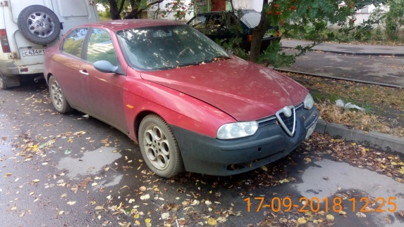 | 